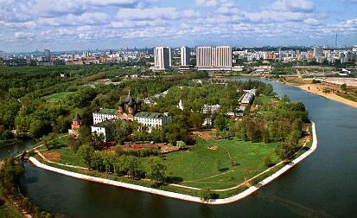
Московский государственный объединенный художественный историко-архитектурный и природно-ландшафтный музей-заповедник «Коломенское-Измайлово»

Урок для учащихся 8 классов
«Математика чудесного острова»
Материалы для учителя с решениями, ответами и комментариями
Задача 1 (МОСТ)
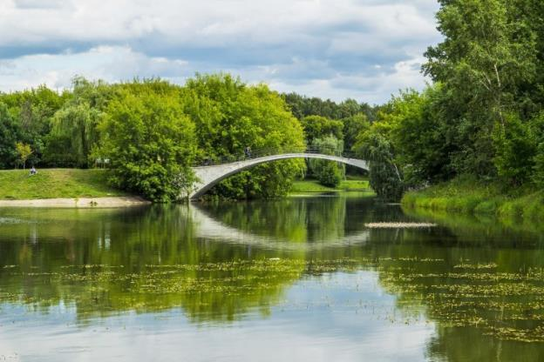
Пройдите на Горбатый мост. Найдите девятый пролет перил. Это ваш рабочий пролёт.
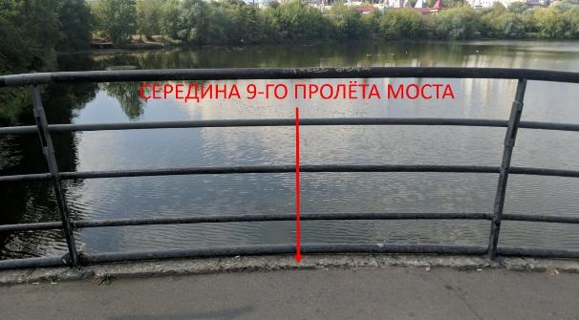
Определив середину этого пролета Горбатого моста, сделайте пять замеров глубины реки. Для этого вам понадобится веревка и железная гайка. Кроме того, неплохо бы иметь фломастер любого цвета для того, чтобы отмечать на веревке глубину погружения гайки. Линейка с делениями или рулетка вам тоже понадобится. С помощью этих приспособлений измерьте глубину реки Серебрянки под Горбатым мостом. Результаты измерений занесите в таблицу. Затем вычислите среднее значение глубины реки Серебрянки под Горбатым мостом. Итак, ещё раз: в вашем распоряжении имеется веревка, гайка (то есть грузик), линейка (или рулетка), фломастер. Больше ничего у вас нет.
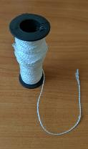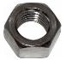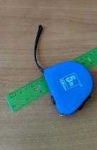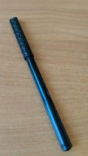
Изобретите самый простой способ проведения измерений. Результаты измерений занесите в таблицу.
Измерения | Глубина реки в см | Глубина реки в м
1 измерение
2 измерение
3 измерение
4 измерение
5 измерение
Среднее значение

Решение:
Самый простой способ, с нашей точки зрения, следующий.
Шаг 1. Определите примерно середину девятого перильного пролета Горбатого моста (это можно сделать с помощью измерений шагами, более точно можно измерить с помощью рулетки).
Шаг 2. Привязав гайку к веревке, опустите ее до уровня воды (отметив точку на веревке напротив выбранной точки на перилах, либо на уровне каменной части моста, см. фотографию).
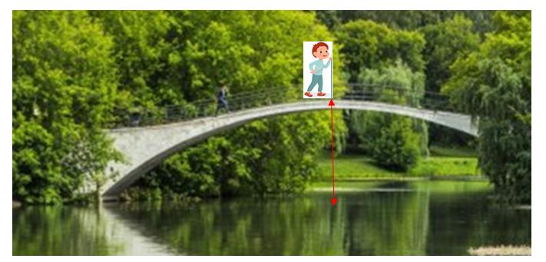
Шаг 3.
Теперь опустите веревку с гайкой в воду и, когда гайка упрётся в дно, сделайте отметку фломастером на веревке. Это и есть ваше первое измерение глубины водоёма под Горбатым мостом.
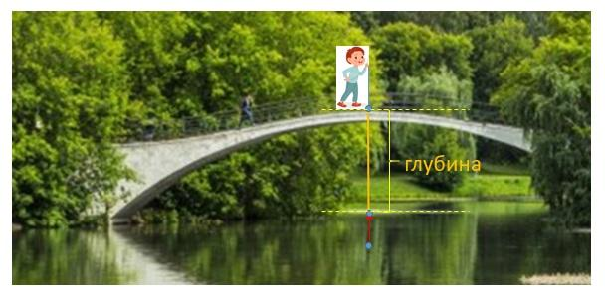
Шаг 4. Вам остаётся теперь только измерить расстояние между первой и второй отметками на веревке с помощью линейки или рулетки и занести полученное значение глубины в таблицу, переведя сантиметры в метры.
Вот что у нас получилось.
Измерения | Глубина реки в см | Глубина реки в м
1 измерение | 230 | 2,3
2 измерение | 215 | 2,15
3 измерение | 240 | 2,4
4 измерение | 214 | 2,14
5 измерение | 241 | 2,41
Среднее значение | 228 | 2,28
Ответ: глубина реки Серебрянки под Горбатым мостом 2,28 м.
Задача 2 (ЗАДНИЕ ВОРОТА)
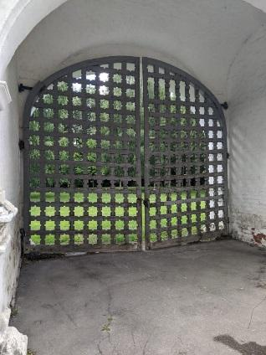
Используя только школьную измерительную линейку, определите высоту центральной части и ширину Задних ворот, изображение которых вы видите на рисунке. Ответ округлите с точностью до десятых и дайте его в метрах.
Решение:
Для определения, например, высоты ворот складываем ширину элементов (результаты измерения ширины элементов (в см) записаны на их схематичном изображении):
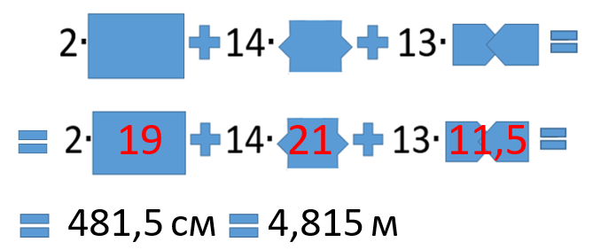
Результат округления полученного числа с точностью до десятых: 4,8 м.
Для вычисления ширины ворот нужно сложить ширину следующих элементов (результаты измерения ширины элементов (в см) записаны на их схематичном изображении):
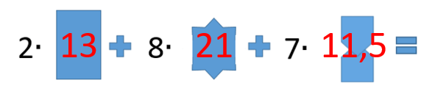
274,5 см 2,745 м
Затем надо ширину одной створки ворот умножить на два, добавив ширину просвета (0,07 м), получим ширину ворот.
$$2,745∙2+0,07=5,56 м$$
Результат округления полученного числа с точностью до десятых:
5,56 м≈5,6 м

Ответ: высота ворот ____4,8 м; ширина ворот ____5,6 м.

Задача 3 (ДВЕРЬ)
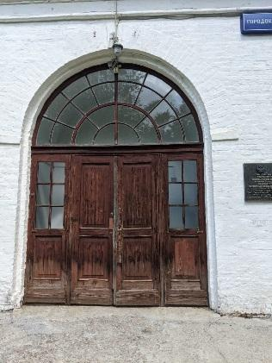

При создании данной дверной конструкции использовалось дерево и стекло. Определите площадь застекленной поверхности дверной конструкции. Толщиной деревянных конструкций между стеклами пренебречь. Ответ округлите с точностью до десятых и дайте его в квадратных метрах.
Решение:
1 измерение
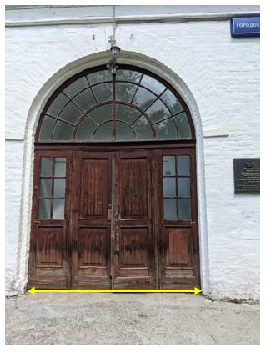
d
Результат измерения:
d=__284____см
2 измерение
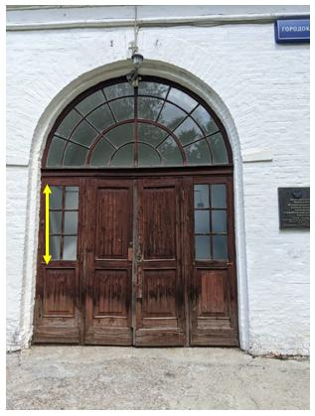
b
Результат измерения:
b=_110_____см
3 изменение
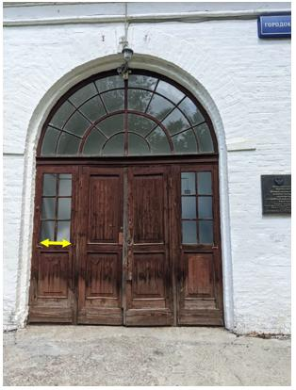
a
Результат измерения:
a=___47____см
2 $∙$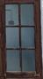$+$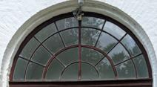$=$
Площадь окна находится по формуле нахождения площади прямоугольника. Умножив длину на ширину прямоугольного стеклянного окна, получаем площадь этого элемента. $S_{прямоугольника=a∙b.}$ Полученное значение удваиваем, то есть 2$∙a∙b$, получаем общую площадь двух прямоугольных элементов (окон). Затем находим площадь полукруга по формуле $S_{полукруга}=\frac{1}{2}πr^{2}$ . Сложив полученные значения, получаем общую площадь застекленной поверхности дверной конструкции (конечно же, принебрегая толщиной деревянных конструкций между стеклами).
2$∙47∙110+\frac{1}{2}∙3,14∙{142}^{2}=$10340+31657,48=41997,48 ${см}^{2}=$4,199748$м^{2}≈$4,2 $м^{2}$.
Ответ:_____4,2$м^{2}.$
Задача 4 (ОГОРОД)
Найдите на выставке «Измайлово – царская вотчина XVII в.» чертеж круглого Аптекарского огорода. Про него известно следующее: «К югу от центра усадьбы расположен круглый Аптекарский огород диаметром 280 м. Он состоял из 10 правильных секторов, разбитых двумя кольцевыми дорожками на участки с разными растениями» [Палентреер, 1956]. Декоративный эффект достигался чередованием овощных культур, цветущих кустарников, трав и деревьев, высаженных концентрическими кругами. Среди кустов шиповника и барбариса выделялись грядки мяты, гвоздики, мака, васильков, капусты, гороха и т. д. Широкие (до 6 м) дорожки сходились к центральной круглой площадке сада. Первой окружностью считаем окружность, представляющую собой границу Аптекарского огорода. Вторая, третья и четвертая окружности нумеруются по направлению к центру огорода.
Диаметр центральной части огорода в 5 раз меньше диаметра огорода (56). Диаметр второго круга составляет три пятых от диаметра огорода (168). Диаметр третьего круга в два раза больше диаметра четвертого круга (112).
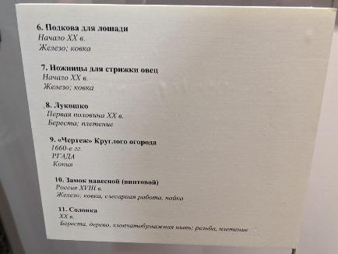
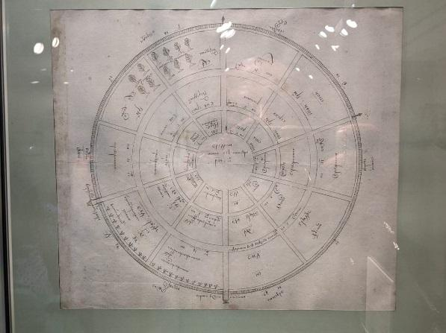

Вычислите длину всех дорожек Аптекарского огорода (в километрах), шириной дорожек пренебречь. Ответ запишите в километрах, округлив его до целых.
Решение:
Диаметр центральной части огорода в 5 раз меньше диаметра огорода, то есть он равен 56 м. Диаметр второго круга, считая от периметра огорода, составляет три пятых от диаметра огорода, то есть он равен 168 м. Диаметр третьего круга, считая от периметра огорода, составляет две пятых от диаметра огорода, то есть он равен 112 м.
- 5$∙\left(280-56\right)=1120 м;$
- Длина окружности находится по формуле $C=π$d, где $π≈3,14,$d$-диаметр окружности.$
Сумма длин всех трех окружностей равна:
$π∙\left(d_{1}+d_{2}+d_{3}\right)=3,14∙\left(280+168+112\right)=1758,4 м$.
3) $1120+1758,4=2878,4 м=2,8784 км≈3$ $км$.
Ответ: $3 км.$
Задача 5 (БАШНЯ 1)
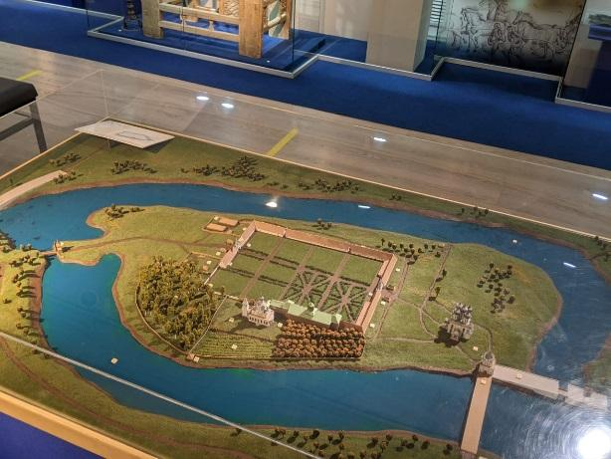

Изучите макет усадьбы Измайлово и фотографию фрагмента макета. Выполнив необходимые измерения на местности, найдите примерную длину ныне не существующего арочного моста (в метрах). Округления проводите с точностью до целых.

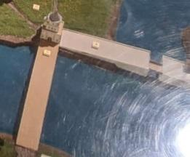
Решение:
- На местности производится измерение ширины Мостовой башни (желтая стрелка на фотографии).
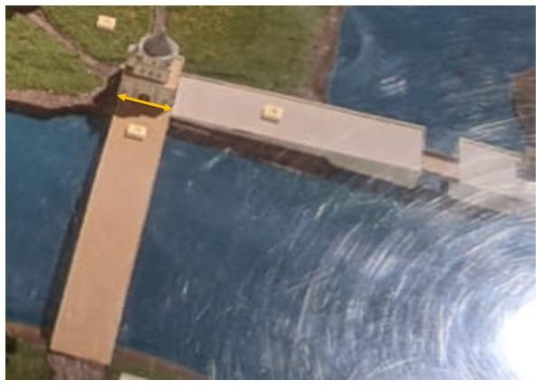
Для этого можно измерить ширину одной из плиток, которые уложены вплотную к башне. Их там 44 штуки. Умножить ширину одной плитки на их количество, то есть $40∙44=1760 см$. Затем прибавить к полученному числу длину мелких фрагментов (общая сумма их длин составит 38 см).
Получим, 1760+38=1798 см.
- Затем измеряем ширину мостовой башни на фотографии макета. У нас это 2,4 см (у вас может получится другой результат измерения).
- Затем измеряем длину моста на фотографии макета. У нас это 11,5 см (у вас может получится другой результат измерения).
- Делаем вычисления:
1798:2,4$≈$749 раз
11,5$∙$749=8613,5 см=86,135 м$≈$86 м.
Ответ: 86 м.

Задача 6 (ПУШКА)
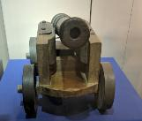
Найдите на выставке «Измайлово – царская вотчина XVII в.» корабельную пушку XVIII в.
Диаметр дульного отверстия ее ствола равен 1 дюйму. Вычислите массу снаряда для этой пушки, если он имеет форму шара и изготовлен из чугуна. Диаметр такого снаряда ($d_{шара}$) меньше диаметра дульного отверстия ствола на 2 мм. Плотность чугуна $ρ_{чугуна}$ $=7$ $г$/${см}^{3}$. Объём шара вычисляется по формуле $V_{шара}=\frac{4}{3}πr^{3}, где r-радиус шара{;m}_{ядра}=ρ_{чугуна}V_{шара}$.
$π≈3,14.$ При нахождении объема шара результат вычислений округлите до целых. Ответ дайте в граммах.
Решение:
1 дюйм=2,54 см. Это диаметр дульного отверстия ствола пушки. Так как диаметр снаряда для такой пушки меньше диаметра дульного отверстия ствола на 2 мм (то есть на 0,2 см), то он равен $d_{шара}=$2,54 $-$0,2=2,34 см.
Радиус шара r =$\frac{1}{2}d_{шара}$=$\frac{1}{2}∙2,34=$1,17 см.
$V_{шара}=\frac{4}{3}πr^{3}$=$\frac{4}{3}∙3,14∙{1,17}^{3}≈7$ ${см}^{3}$
$$m_{ядра}=ρ_{чугуна}V_{шара}=7∙7=49 г.$$
Ответ: $49 г.$
http://www.randewy.ru/art/art20.html

Задача 7 (СУНДУК)
Найдите на выставке «Измайлово – царская вотчина XVII в.» сундук.
Задача 7.1. Представим, что металлические пластины поверхности крышки сундука являются разделительными линиями таблицы, ячейки которой раскрасили в чёрные и белые цвета так, что получилось 14 пар соседних клеток разного цвета и 11 пар соседних клеток чёрного цвета (клетки считаются соседними, если у них есть общая сторона.) Сколько пар соседних клеток белого цвета?
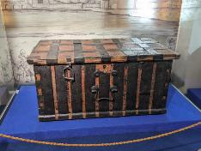
Ответ: 2.
Задача 7.2. На фотографии даны размеры этого сундука в старорусских единицах длины.
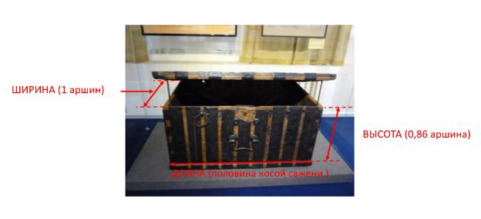
Определите объем (в кубических метрах) внутренней камеры закрытого сундука, если известно, что толщина стенок и днища сундука равна 4 см. Конечный результат и результаты промежуточных действий округляйте с точностью до целых.

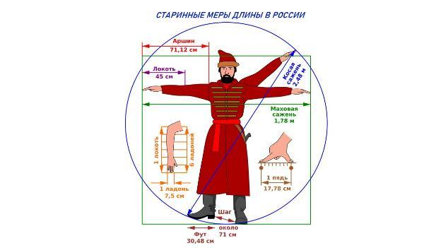
Задача 7.3.
Могли ли уместиться в этом сундуке 16 мер пшеницы так, чтобы крышка сундука при этом закрывалась?
Мера - в России емкость для измерения жидких и сыпучих тел, обычно равна четверику (26,24 л).
Решение:
7.1. Крышка сундука представляет поле 6×3. Угловые клетки имеют по 2 соседа, таких клеток в таблице 4, значит, всего пар 2 · 4 = 8. Крайние клетки (не угловые) имеют по 3 пары, таких клеток 10, значит, всего пар 10 · 3 = 30. Все остальные клетки имеют по 4 пары, таких клеток 18 − 4 − 10 = 4, то есть 16 пар. Всего имеем пар 8 + 30 + 16 = 54. В приведенных расчетах все пары взяты дважды (так как учитывались все клетки). Таким образом, уникальных пар 54 : 2 = 27. Поэтому пар белого цвета 27 − 14 − 11 = 2.
7.2. Длина: $половина косой сажени =124 см$; без толщины стенок: $124-2∙4=116$ $см.$
Ширина: $1 аршин = 71,12 см≈71 см;$ $без толщины стенок: 71-2∙4=63 см.$
Высота: $0,86∙71,12≈61 см;без толщины днища: 61-4=57 см.$
Объём: $V_{прямоугольного параллелепипеда}=116∙63∙57=416556 {см}^{3}=0,416556$ $м^{3}=416,556 л≈$
$$≈417 л.$$
8.3. 16 мер пшеницы требуют объема в $16∙26,24=419,84 л≈420 л$.
417$<420$ . Значит, 16 мер пшеницы в этом сундуке не уместятся.
Ответ: не могут уместиться.

Задача 8 (ВЫХОДЫ)
Ознакомьтесь со статьёй, перейдя по ссылке https://planetcalc.ru/519/ или воспользовавшись QR-кодом.
Изучив страницу книги «Выходы государей царей и великих князей, Михаила Федоровича, Алексея Михайловича, Федора Алексеевича…», а также приведенные в задаче её отдельные страницы, определите, какой стиль для датировок использовал автор (сентябрьский или мартовский).
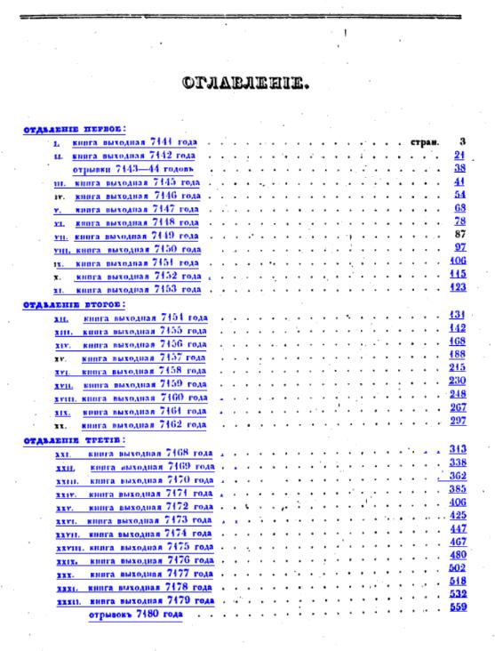
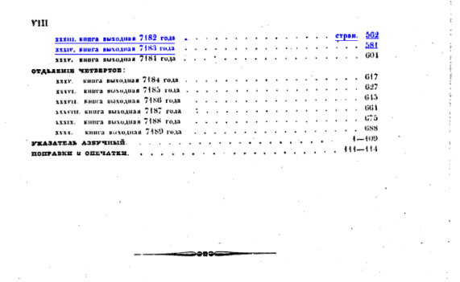
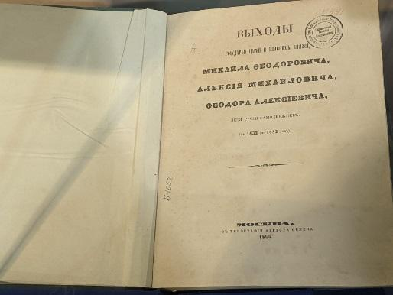
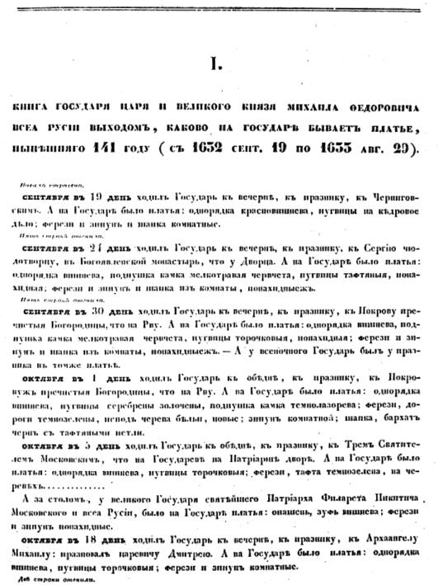
Поняв систему перевода, переведите год написания книги и текущий год в древнерусскую (византийскую) систему летоисчисления по двум разным стилям.
 | Древнерусская дата (мартовский стиль) | Древнерусская дата (сентябрьский стиль)
1844 год | _____год от сотворения мира | _____ год от сотворения мира
2022 год | _____ год от сотворения мира | _____ год от сотворения мира

Решение:
- 1632+5508=7140 (автор добавил год, а это сентябрьский стиль).
- Заполняем таблицу, ознакомившись со статьей по ссылке.
 | Древнерусская дата (мартовский стиль) | Древнерусская дата (сентябрьский стиль)
1844 год | 7352 год от сотворения мира | 7353 год от сотворения мира
2022 год | 7530 год от сотворения мира | 7531 год от сотворения мира

Задача 9 (БОТИК)

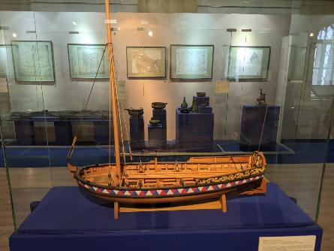

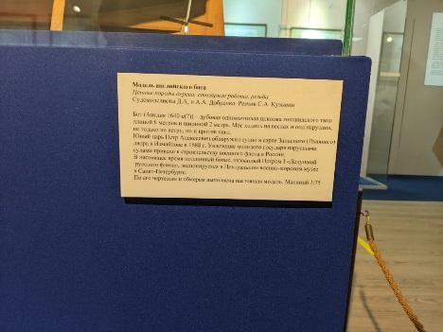

Ознакомившись с экспонатом «Модель английского бота» и изучив его описание на этикетке, оцените правильность указанного масштаба.
Задача 10 (КИРПИЧ)
На выставке «Измайлово$-$царская вотчина XVII в.» найдите музейный предмет – кирпич. На представленном фото он обведен красной линией. Познакомьтесь с информацией об этом кирпиче https://engineering-ru.livejournal.com/468169.html (ссылка только для учителей).

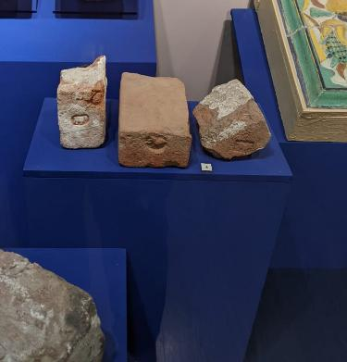
Кирпич (фрагмент) с клеймом «единорог» на тычке. Глина красная; формовка, обжиг.
23х13х8 см

А)
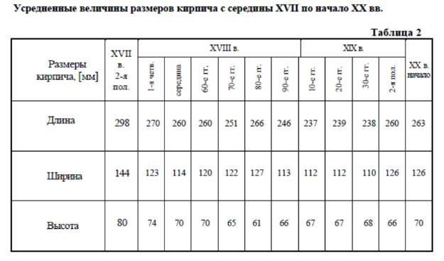
Публикуемая таблица взята из работы Игоря Андреевича Киселева «Датировка кирпичных кладок по визуальным характеристикам», где указано, что «значительную роль при датировке кирпичной кладки играют данные о длине, ширине и высоте кирпичей».
Ознакомившись с размерами кирпича и используя приведенную таблицу И.А. Киселева, определите, когда была произведена кирпичная кладка, из которой этот кирпич был извлечен. Для этого достаточно только одно совпадение. Сравните полученные вами данные с информацией на этикетке экспоната.
Б) В России регламентация размеров кирпичей была осуществлена Петром I и в начале XVIII века предусматривала длину 11 дюймов, ширину 5 1/2 и толщину 3 дюйма без четверти. Осуществите перевод этих величин в метрическую систему. Ответ округлите с точностью до целых и запишите в сантиметрах. Впишите полученные результаты в прямоугольники на рисунке.
Длина
1 м = 39,57 дюйма = 3,2808 фута = 1,0936 ярда
1 дюйм (in) = 0,0254 м = 2,54 см
1 фут (ft) = 12 дюймов = 0,3048 м
1 ярд = 3 фута = 0,9143 м
1 миля = 1,760 ярда = 1609 м
1 морская миля = 1853 м

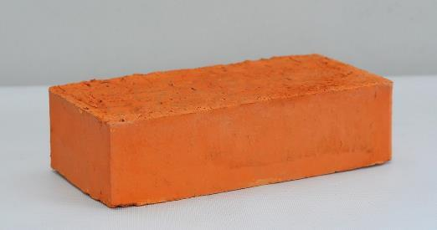
14 см
28 см
77 см
В) Какова будет толщина стены, сложенной из кирпича с регламентированными Петром I размерами, если кладка осуществляется в полтора кирпича (см. рисунок)? Ответ запишите в сантиметрах.
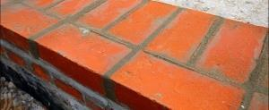
Решение: 14+28=42 см.
Г) Покинув помещение выставки «Измайлово$-$царская вотчина XVII в.», найдите с помощью представленного плана Передние (восточные) въездные ворота (на плане они под номером 3).
Проведя необходимые измерения и воспользовавшись таблицей Киселева из задания А, постарайтесь теперь уже по фрагменту кирпичной кладки определить век постройки ворот.
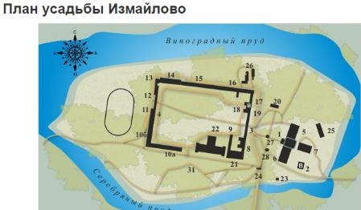
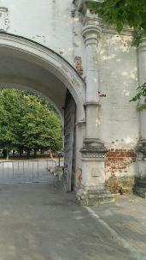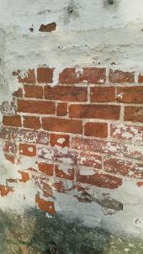

Задача 11 (БОГАДЕЛЬНЯ)
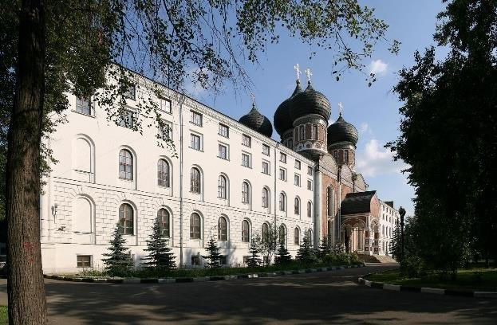
Используя карты, определите, где находится Северный корпус Измайловской (Николаевской) богадельни. Исследуйте здание с внешней стороны (не входя в само здание) и постарайтесь дополнить чертеж второго этажа Северного корпуса Измайловской богадельни, который прилагается к заданию, изображениями оконных проёмов. Стену изобразите спрошной жирной линией, а оконный проём не закрашивайте. Далее, ознакомившись с описанием, которое также прилагается к заданию, вычислите количество солдат-ветеранов, которые проживали на втором этаже Северного корпуса богадельни.
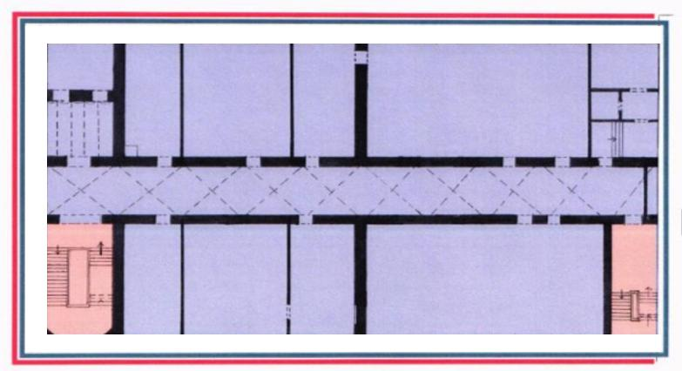
Описание. Начатое в 1839 году строительство богадельни растянулось более чем на 10 лет. Первый полностью готовый корпус, Южный, открыли в годовщину вступления русских войск в Париж — 19 марта 1850 года. Его жильцами в большинстве своем стали ветераны Отечественной и Кавказской войн.
Южный и Северный корпуса были солдатскими. Ветераны жили в восьми больших палатах на 25 человек на втором и третьем этажах. Первые этажи в Северном корпусе отводились под лазарет на 60 мест, в Южном – на столовую, подвалы — под хозяйственные нужды. Восточный корпус, соединенный с храмом переходом, предназначался для 20 офицеров. Каждый имел отдельную комнату с перегородкой. В корпусе были своя столовая, буфет и библиотека.

Решение:
https://www.mos.ru/upload/documents/files/1830/AktGIKEIzmailovskayabogadelnyana070521-obedineni.pdf
Расположение окон может быть таким.
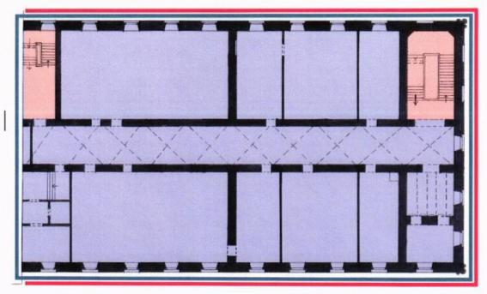
25$∙4=100$
Ответ: 100 солдат.

Задача 12 (ПЛИТКИ)
А теперь представьте, что арочный мост у Мостовой башни уцелел и его решили замостить теми же плитками, которые находятся сейчас возле Мостовой башни. Сколько таких плиток необходимо было бы для этого заказать? Ответ округлите с точностью до целых.
Решение:
Из предыдущей задачи мы знаем, что ширина арочного моста равна 1798 см, а его длина 8613,5 см. Полотно моста имеет прямоугольную форму. Значит, площадь полотна моста находится как площадь прямоугольника, то есть равна $1798∙8613,5=$15487073 ${см}^{2}$. Длина и ширина одной квадратной плитки равны 40 см. Значит, площадь одной плитки равна 1600 ${см}^{2}.$
Выполним вычисление: 15487073:1600$≈9679 плиток.$

Задача 13 (БАШНЯ 2)
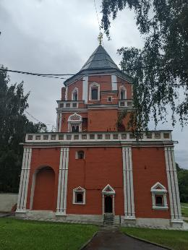
Запишите названия треугольников, которые вы видите над окнами в нижней части башни, начиная слева направо. Заполните таблицу.

№ п/п | Треугольный орнамент над окнами Мостовой башни | Название треугольника
1
2 | 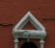
3 | 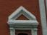
Изобретите способ, который даст возможность найти угол наклона склона, на котором стоит Мостовая башня. Использовать при этом можно только программу «Пузырьковый уровень» на смартфоне (его можно скачать в Google Play на смартфон, пройдя по ссылке https://play.google.com/store/apps/details?id=level.bubblelevel.ruler) или воспользовавшись QR-кодом
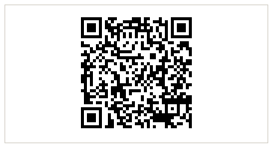), измерительную линейку, транспортир, фломастер и лист бумаги формата А4. Не обязательно использовать все эти предметы, можно только некоторые из них. А вот и место, где удобно проводить измерения. ⬇
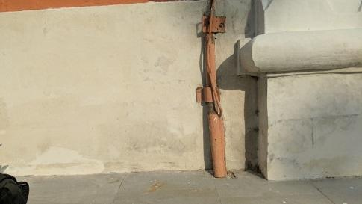
Решение:
№ п/п | Треугольный орнамент над окнами Мостовой башни | Название треугольника
1 |  | Тупоугольный равнобедренный треугольник
2 |  | Остроугольный равнобедренный треугольник
3 |  | Тупоугольный равнобедренный треугольник

Найти угол наклона склона, на котором стоит Мостовая башня, возможно с помощью программы «Пузырьковый уровень» на смартфоне, листа бумаги, фломастера, транспортира и линейки.
Для этого скачиваем в Google Play на смартфон программу «Пузырьковый уровень», пройдя по ссылке https://play.google.com/store/apps/details?id=level.bubblelevel.ruler.
Прислоняем чистый лист бумаги формата А4 к стене башни. Лист формата А4 ставим так, чтобы одна любая его сторона шла по линии соприкосновения башни с землей (граница стены башни и плитки).
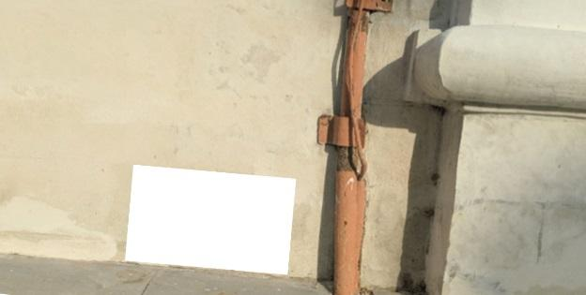
Далее прикладываем к листу бумаги телефон с пузырьковым уровнем. Выравниваем телефон так, чтобы показатели уровня были как можно ближе к нулю, а пузырек лег в самую его середину.
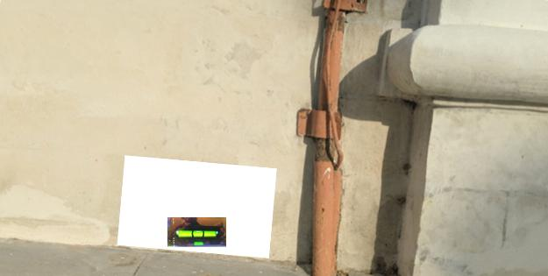
По верхней стороне телефона проводим линию карандашом или фломастером.
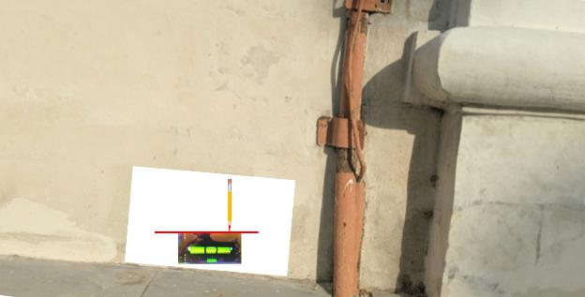
Затем на листе формата А4 проводим с помощью линейки линию, параллельную начерченной ранее линии, но проходящую через точку, которая является нижней левой вершиной прямоугольного листа бумаги.
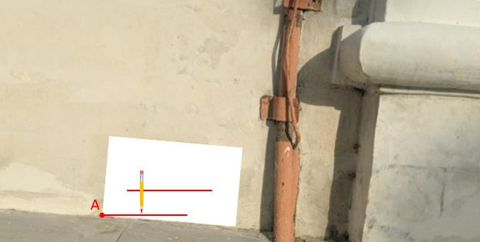
Получаем угол с вершиной в точке А и двумя сторонами, одна из которых только что нами начерчена, а вторая является нижним краем прямоугольного листа бумаги. Назовем его $α.$
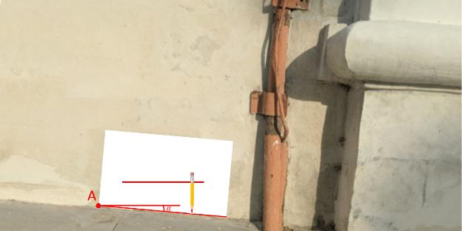
Теперь можно спокойно измерить величину этого угла с помощью транспортира. В нашем эксперименте он оказался равным $5^{°}$.
Весь процесс манипуляций, измерений и построений изображен на следующем рисунке.
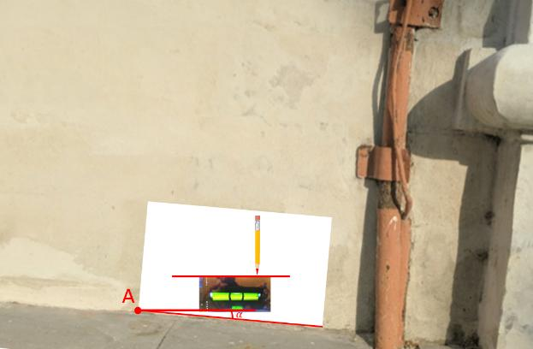
Величина угла примерно 5 градусов.
Задача 14 (АРКА)
Триумфальные чугунные ворота были возведены во время строительства зданий Измайловской военной богадельни на средства купца Ивана Сорокина.
Они служили главным въездом на территорию Измайловского острова.
К одну из праздников чугунные ворота были украшены плакатом (изображение на фотографии). Какому событию был посвящен данный плакат?
А ответить на вопрос вам помогут ребусы.

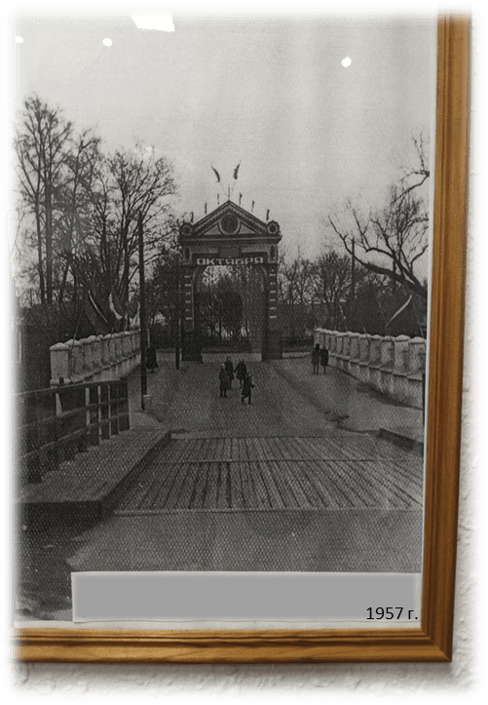

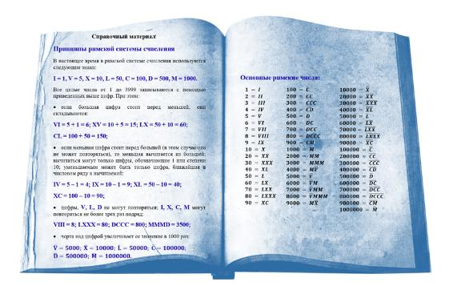
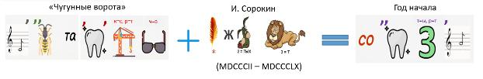

Решение:
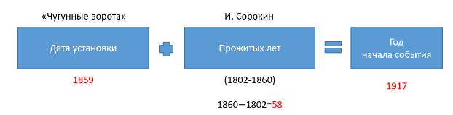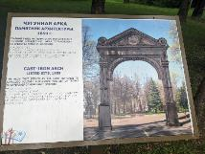
Теперь мы должны вычесть из числа, обозначающего год создания фотографии, число, обозначающее год начала события (то есть год начала Великой Октябрьской социалистической революции).
1957$-$1917$=$40
Ответ: на плакате написано «40 лет октября». Вот это фото полностью.
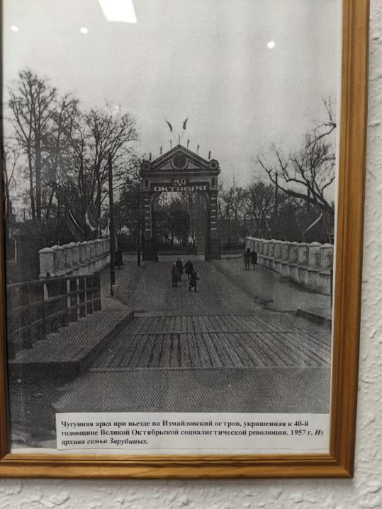

Задача 15 (БОГАДЕЛЬНЯ)
В скоромные дни простым солдатам Измайловской богадельни давали на обед мясо. Рассчитайте полную стоимость питания простого солдата в скоромный день, если известно меню завтрака, обеда и ужина, а также цены на продукты в России с 1840 по 1900 год. Затем заполните таблицу.
 | МЕНЮ ЗАВТРАКА | МЕНЮ ОБЕДА | МЕНЮ УЖИНА
Состав | -1/5 батона черного черствого хлеба;  -стакан сбитня. | -суп картофельный с мясом;  -2 картофелины и 80 г квашеной капусты;  -чай. | -каша гречневая с маслом (1/16 фунта сливочного масла);  -стакан кваса.
Стоимость
Итого:

Цены на продукты в России с 1840 по 1900 год
Продукты | Масса | Цены на продукты 1840-1900 гг. |  | Комментарии
Батон белого сдобного хлеба | 300 г | 7 коп.
Батон ржаного свежего хлеба | 1 фунт | 4 коп. |  | Один фунт равен примерно 400 г
Батон чёрного черствого хлеба | 1 фунт | 2,5 коп. |  | Один фунт равен примерно 400 г
Сбитень | 1250 г | 2 коп. |  | 1 стандартный стакан содержит 250 г напитка
Картофель 12 штук | 1 кг | 3 коп.
Квашеная капуста | 1 фунт | 5 коп. |  | Один фунт равен примерно 400 г
Чай | 1 кг | 2,5 руб. |  | 1,5 г рассчитано на одного человека
Масло сливочное | 1 кг | 1,2 руб.
Квас | 1 стакан | 0,2 коп.
Гречка | 1 фунт | 10 коп. |  | Один фунт равен примерно 400 г.  На порцию гречки на солдата уходит 50 грамм гречневой крупы
Свинина | 1 фунт | 22 коп.
Рыба свежая, судак речной | 1 кг | 50 коп.
Мука пшеничная | 1 фунт | 8 коп.
Масло подсолнечное | 1 литр | 40 коп.
Творог | 1 кг | 25 коп.
Пряники тульские с вареньем | 1 кг | 80 коп.
Кроме того, в вашем распоряжении фрагмент настоящего меню обеда из трактира.
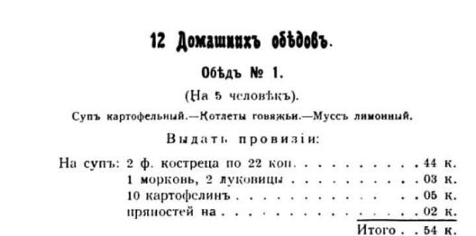
Следует учесть, что мясо закупалось в богадельню по оптовым ценам. Согласно воспоминаниям некоего крестьянина Бобкова, 1 пуд говядины стоил 5 рублей 30 копеек ассигнациями (https://statehistory.ru/books/9/Vospominaniya-russkikh-krestyan-XVIII---pervoy-poloviny-XIX-veka/103).
Решение:
МЕНЮ ЗАВТРАКА
-1/5 батона черного черствого хлеба;
-стакан сбитня.
1/5 батона (батон весит 400 г или фунт) ржаного черствого хлеба.
Батон черствого черного хлеба весом в 400 грамм стоит 2,5 копейки.
1/5 батона ржаного черствого хлеба стоит 0,5 копейки.
Стакан сбитня – 0,4 коп.
Итого завтрак: 0,5+0,4=0,9 коп.

МЕНЮ ОБЕДА
-суп картофельный с мясом;
-2 картофелины и 80 г квашеной капусты;
-чай.

Суп на 5 человек стоит 54 копейки. Значит, на одного человека суп будет стоить: 54:5=10,8 коп.
Таким образом, суп картофельный с мясом стоит 10,8 коп.
Однако мясо закупалось в богадельню по оптовым ценам. Согласно воспоминаниям некоего крестьянина Бобкова, 1 пуд говядины стоил 5 рублей 30 копеек ассигнациями (https://statehistory.ru/books/9/Vospominaniya-russkikh-krestyan-XVIII---pervoy-poloviny-XIX-veka/103).
Заменим в этом меню стоимость говядины (костреца) на стоимость такого же количества, но по оптовым ценам. Итак, 1 пуд = 40 фунтов. На суп для пятерых, согласно представленному меню обеда, идет 2 фунта говядины. Сколько же они стоят?
40 фунтов стоят 5 рублей 30 копеек, то есть 1 фунт стоит 13,25 копейки. Таким образом, 2 фунта говядины по оптовым ценам будут стоять 26,5 копейки. Добавим к этому стоимость остальных ингредиентов из меню, получим стоимость супа на 5 человек: 26,5+3+5+2=36,5 копейки. Поэтому порция супа для одного человека будет стоить: 36,5:5=7,3 копейки.
Источник: https://statehistory.ru/books/9/Vospominaniya-russkikh-krestyan-XVIII---pervoy-poloviny-XIX-veka/103.
2-е блюдо – 2 картофелины и 80 г квашеной капусты.
12 картофелин, 1 кг – 3 коп., 2 картофелины - 0,5 коп., да ещё квашеная капуста – 5 коп. за фунт (400 г), стоимость порции (80 грамм)$-$ 1 коп.
Чай 2,5 рубля за кг, стоимость 1,5 г (на одного человека) чая составляет 0,4 коп.
Итого обед стоит: 7,3+0,5+1+0,4=9,2 коп.

МЕНЮ УЖИНА
-каша гречневая с маслом (1/16 фунта сливочного масла);
-стакан кваса.
Каша гречневая с маслом.
1/16 фунта сливочного масла – 3 коп.
На одного человека порция гречки – 50 грамм гречки, 1,25 коп.
Стакан кваса – 0,2 коп.
Итого, ужин стоит 3+1,25+0,2= 4,45 коп.
Итого: 0,9+9,2+4,45= 14,55 коп.
Заполним таблицу.
 | МЕНЮ ЗАВТРАКА | МЕНЮ ОБЕДА | МЕНЮ УЖИНА
Состав | -1/5 батона черного черствого хлеба;  -стакан сбитня. | -суп картофельный с мясом;  -2 картофелины и 80 г квашеной капусты;  -чай. | -каша гречневая с маслом (1/16 фунта сливочного масла);  -стакан кваса.
Стоимость (коп.) | 0,9 | 9,2 | 4,45
Итого: | 14,55 коп.

Ответ: 14,55 коп.

